CURICULUM VITAE

Marlin Y.B lahir di Marnasa pada taggal 31 Maret 1998. Anak kedua dari pasangan Yohanis Bonggalayuk (Ayah) dan Elisabeth Limbong Lang’ (Ibu). Penulis memiliki tiga saudara kandung yaitu: Junita Y.B, Yosepina Y.B, dan Noviyanti.

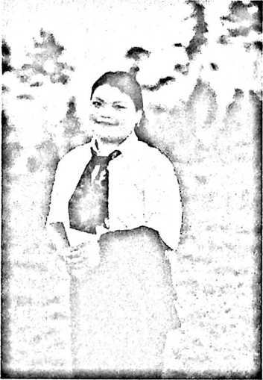

Adapun jenjang pendidikan yang

telah dan gedang penulis tempuh, antara lain:

1. Pada tahun 2003-2004 menempuh pendidikan Taman Kanak-Kanak (TK) di TK Pertiwi.
2. Pada tahun 2004-2010 menempuh pendidikan Sekolah Dasar (SD) di SD Inpres Tobadak.
3. Pada tahu 2010-2013 menempuh pendidikan Sekolah Menengah Pertama (SMP) di SMP Negeri 2 Tobadak.
4. Pada tahun 2013-2016 menempuh pendidikan Sekolah Menengah Atas (SMA) di SMA Negeri 1 Tobadak.
5. Pada tahun 2016-2020 menempuh pendidikan di Institut Agama Kristen Negeri (IAKN) Toraja.